MODULO DIDATTICO

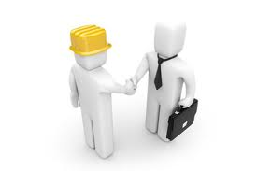

LO SCAMBIO

Il percorso pluridisciplinare “lo scambio” è stato progettato per una classe terza del Liceo economico sociale e prevede l’intervento di diverse aree disciplinari: economia, psicologia, antropologia, storia. Il percorso prenderà avvio con una problematizzazione della parola ”scambio” attivando le conoscenze previe degli studenti, e mostrando come essa assuma nei diversi contesti usi e funzioni differenti: dono, strategia di mercato, transazione di significati nella comunicazione verbale e non verbale, interazione emotiva precoce madre-bambino. All’interno del modulo si approfondiranno concetti, teorie e tesi di alcuni autori significativi che si sono occupati delle tematiche relative allo scambio nelle diverse prospettive disciplinari.

Progettazione didattica realizzata dai proff.:
Silvia Bellistri (Istituto via delle Sette Chiese)
Luisella Dal Pra, Enrico Pozzi, Patrizia Raimondi (Istituto Margherita di Savoia)
Angelica Fago (Istituto Montessori)

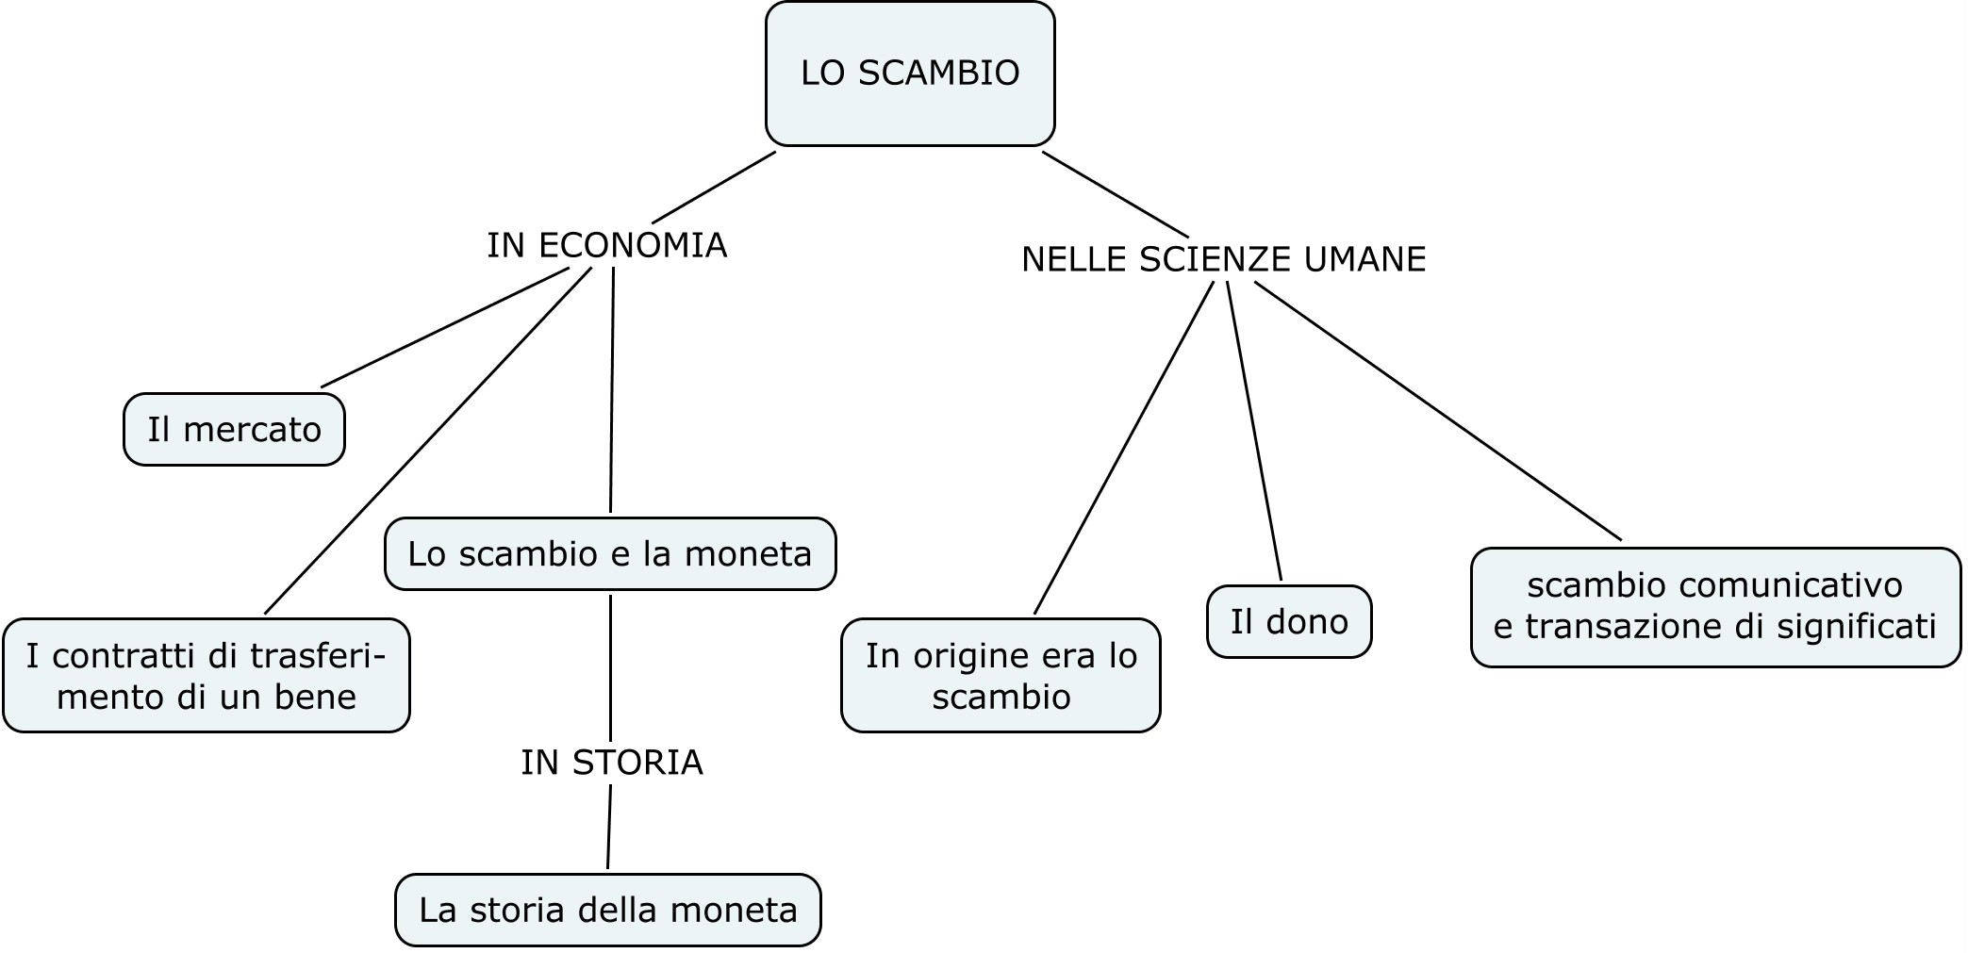

DIRITTO ED ECONOMIA- LO SCAMBIO: DAL BARATTO ALL’E-COMMERCE

U.D. 1 LO SCAMBIO E LA MONETA
U.D.2 IL MERCATO
U.D.3 I CONTRATTI DI TRASFERIMENTO DELLA PROPRIETA’ DI UN BENE

Lo scambio consiste nella cessione di beni e servizi contro moneta. Tale attività economica permette agli individui di procurarsi beni e servizi che non riescono a produrre da sé. A differenza del baratto, in cui le figure di acquirente e venditore si sovrappongono in ogni soggetto, con l’evidente complicazione della doppia coincidenza del bisogno, nello scambio monetario si profilano due atti e due soggetti separati: chi acquista e chi vende un bene o un servizio, contro pagamento di moneta.

In ogni società in cui la popolazione produce tutto ciò di cui ha bisogno e le esigenze di consumo sono limitate, il baratto è sufficiente a far fronte al fabbisogno personale. Ma quando si intensificano gli scambi e la necessità di commerciare diventa essenziale gli scambi vengono concentrati in luoghi fisici di incontro tra acquirenti e venditori: fiere e mercati. Serve inoltre un mezzo di facilitazione dello scambio, rappresentato da un bene che sia accettato da tutti e possa costituire una unità di misura per determinare il valore delle merci: la moneta.

L’esistenza di una molteplicità di atti di scambio genera quello che gli economisti definiscono in senso lato il mercato. Sono state elaborate varie forme di mercato in relazione al modo in cui si articola la contrattazione.

Lo scambio, in quanto vendita e acquisto di un bene, determina il trasferimento della proprietà, che giuridicamente avviene in forza di un accordo cioè di un atto bilaterale e patrimoniale definito contratto. Le tipologie e le forme contrattuali sono in continua evoluzione…

PREREQUISITI
Prima di affrontare i contenuti del modulo è necessario conoscere:
le modalità di costruzione di semplici diagrammi cartesiani
micro e macroeconomia
operatori economici.
modello economico
bisogni e beni
la proprietà

OBIETTIVI
Al termine del percorso lo studente deve essere in grado di:
conoscere la legge della domanda e dell’offerta e l’equilibrio del mercato
definire gli elementi fondamentali delle varie forme di mercato
inquadrare il ruolo e le funzioni della moneta
definire il contratto come espressione dell’autonomia privata
cogliere gli effetti che l’accordo delle parti produce in merito alla cessione del bene
cogliere l’evoluzione degli scambi nella società contemporanea
esporre i concetti appresi con una corretta terminologia giuridica ed economica

U.D. 1 LO SCAMBIO E LA MONETA

In questa unità didattica si analizzerà l’attività economica dello scambio attraverso la forma primitiva del baratto, poi con l’impiego di moneta-merce e successivamente con l’uso di moneta-segno. Nell’attività economica di scambio si definiranno le figure degli scambisti: colui che cede il bene in cambio di denaro e colui che lo acquista. Ciò aprirà la discussione sui concetti di domanda e offerta per poi definire la legge della domanda e quella dell’offerta, supportate dalle rispettive rappresentazioni grafiche. Una semplice definizione di mercato (da sviluppare nell’unità successiva), introdurrà l’atto di scambio, che presuppone il raggiungimento dell’accordo tra le parti. Esso sarà rappresentato attraverso il grafico dell’equilibrio microeconomico con la focalizzazione delle caratteristiche del punto e del prezzo di equilibrio. Una volta analizzati i termini dello scambio si procederà con un approfondimento sul ruolo e le funzioni della moneta nell’intermediazione in tale tipo di attività e non solo. I ragazzi saranno sollecitati ad una ricerca personale e autonoma sull’evoluzione storica della moneta, mentre il lavoro in classe sarà impiegato nell’analizzare la questione del corso forzoso della moneta e delle più attuali forme di pagamento (moneta bancaria ed elettronica).

CONTENUTI

Lo scambio come attività economica
L’utilità secondo i marginalisti e la domanda
La produzione e l’offerta
Rappresentazione grafica della domanda e dell’offerta
Equilibrio del mercato
Definizione di moneta e sue funzioni
Valore nominale e valore reale
Le varie forme di moneta
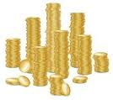

MATERIALE DIDATTICO
http://www.bancaditalia.it/serv_pubblico/cultura-finanziaria/conoscere/edufin-scuola/moneta_alternativa_contante/LaMoneta_Scuola_secondaria-sg_doppiePag.pdf
Libro di testo
LIM

U.D. 2 - IL MERCATO

Una volta ripresa la definizione di mercato ampliata delle sue varie accezioni, si evidenzieranno i diversi comportamenti che le imprese assumono a seconda della forma di mercato in cui si trovano. Verranno quindi analizzate le caratteristiche proprie delle forme di mercato della concorrenza perfetta, concorrenza monopolistica, oligopolio e monopolio. In particolare si procederà a discriminare gli effetti dei mercati concorrenziali sui consumatori, rilevando in che misura si raggiunge l’efficienza per il maggior numero di persone e in che modo il confronto tra più imprese garantisce una tutela del consumatore. Non si potrà infine non accennare al canale diretto di distribuzione del prodotto attraverso l’e-commerce che, in virtù di una diminuzione dei costi, permette di applicare prezzi competitivi.

CONTENUTI
Il mercato
Concorrenza perfetta
Concorrenza monopolistica
Monopolio
oligopolio
e-commerce

MATERIALE DIDATTICO
Libro di testo
Dvd dell’economia dal quotidiano La Repubblica
Navigazione sul sito dell’agcm

U.D. 3 - I CONTRATTI PER IL TRASFERIMENTO DELLA PROPRIETA’ DI UN BENE
Ad ogni atto di scambio sottende un negozio giuridico traslativo della proprietà. Tale atto, che svolge la funzione di facilitare, rendendola sicura, la circolazione dei beni, è il contratto. Questo istituto giuridico si pone alla base del sistema economico capitalistico, che, al contrario delle economie antiche, non fonda il proprio sviluppo sulla proprietà, ma sul rapporto obbligatorio che trova la propria fonte costitutiva nel contratto. Dopo aver analizzato la nozione di contratto quale massima espressione dell’autonomia privata, ci si soffermerà sulla nozione di esso e sui suoi elementi costitutivi. Si esamineranno quelle forme contrattuali che più in particolare sono alla base dell’atto economico di scambio dei beni. Infine un accenno alle norme giuridiche sugli acquisti on-line finalizzate ad assicurare un alto livello di informazione e sicurezza.

CONTENUTI
Autonomia privata
Nozione di contratto
Elementi essenziali
I contratti ad efficacia reale
Compravendita e permuta
Norme sul commercio elettronico

MATERIALE DIDATTICO
Libro di testo
Codice civile
Testi di approfondimento
Semplici esempi di giurisprudenza in materia
Analisi di siti internet per lo scambio di beni

LABORATORIO
Realizzazione di una mappa concettuale sui contenuti svolti, attraverso l’utilizzo della LIM.

UD. 1 – STORIA : LO SCAMBIO E LA MONETA.
All’inizio fu lo scambio. 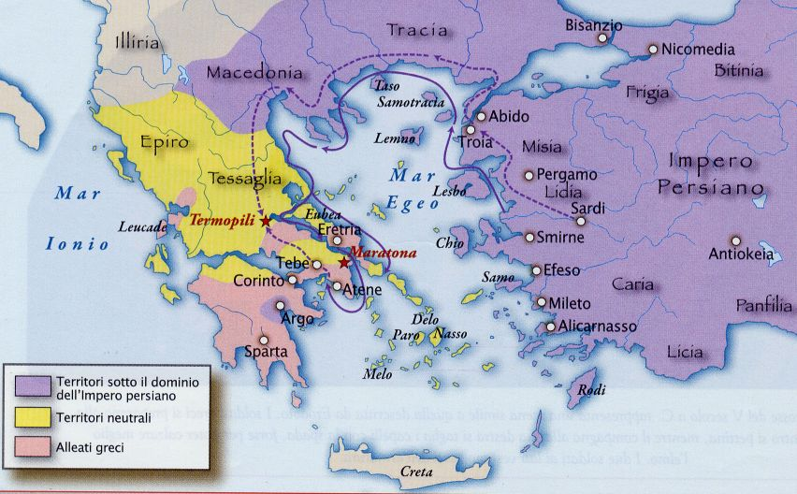

Il brano riportato in allegato ripercorre la storia del passaggio da un’economia basata sul baratto ad un’economia basata su un “prodotto” che funge da equivalente di un certo valore, ricostruendo i nessi esistenti tra le diverse società e le teorie filosofiche presenti nella Grecia Antica.

CONTENUTI

Dal baratto alla moneta.
L’uso di una moneta naturale.
Platone ed Aristotele: scambi e convivenza umana.

MATERIALE DIDATTICO

Testo di approfondimento in allegato.


SCIENZE UMANE: LO SCAMBIO NELLE INTERAZIONI UMANE

UD. 1 - SCAMBIO COMUNICATIVO E TRANSAZIONE DI SIGNIFICATI
UD. 2 - IN ORIGINE ERA LO SCAMBIO
UD. 3 - IL DONO

Nel modulo “Lo scambio nelle relazioni umane” si porrà l’attenzione sull’uso della parola “scambio” in un ambito disciplinare diverso da quello economico mostrando come la connotazione di tale termine assuma un significato diverso in base alla sua collocazione in “territorio” psicologico o antropologico.
Nei rapporti umani l’interazione si presenta in forme che ci consentono di considerarla come scambio caratterizzato da reciprocità; lo scambio avviene in origine in una relazione affettiva primaria caratterizzata da scambi emozionali nel dialogo madre bambino.

Se consideriamo, invece l’atto comunicativo, che è scambio intenzionale tra parti e avviene attraverso il linguaggio, notiamo che in esso si stabilisce una transazione di significati e azioni collegate.

Esistono forme di scambio simbolico per eccellenza come il “dono” che non avviene in forma unilaterale, come mero regalo o cessione di qualcosa, e determina quindi un movimento di reciproche azioni, di restituzioni, uno scambio continuo in grado di creare legami .

PREREQUISITI

Conoscenza dei termini base della Psicologia.
Conoscenza dei termini base dell'Antropologia.
Conoscenza dello sviluppo del linguaggio.
Conoscenza del concetto di scambio in economia.

OBIETTIVI
Conoscenze:
cogliere il significato assunto dalla parola “scambio” all'interno dei singoli ambiti disciplinari;
saper definire il paradigma della comunicazione problematizzando i singoli aspetti della comunicazione;
indicare la differenza tra comunicazione e linguaggio;
riconoscere all’interno di sequenze comunicative alcuni aspetti studiati nella pragmatica della comunicazione;
saper individuare nella metacomunicazione una possibilità di “risoluzione” delle incomprensioni comunicative;
presentare i problemi connessi all'alone semantico nei “disturbi” comunicativi.
saper definire alcuni concetti chiave degli autori considerati quali: “l’attaccamento”, Bowlby “la madre sufficientemente buona” , W:Winnicot “L’intersoggettività primaria”, Trevarthen;
saper definire il significato del concetto di empatia e il ruolo dei neuroni a specchio nell’apprendimento delle abilità sociali;
saper usare i temi proposti per dare senso e significato alla propria esperienza nell’ambito della relazione genitori-figli;
saper definire le emozioni primarie;
riconoscere nella relazione con l’altro il ruolo e la funzione dello scambio delle emozioni e degli affetti;
definire l’ambito di studio dell’Antropologia economica e le differenze con la scienza economica;
presentare le caratteristiche del dono delineando le ricerche condotte in ambito antropologico.

Abilità/Competenze :
Riconoscere le caratteristiche essenziali del sistema socio economico per orientarsi nel tessuto produttivo del proprio territorio.
Analizzare dati e interpretarli sviluppando deduzioni e ragionamenti sugli stessi anche con l’ausilio di rappresentazioni grafiche.
Leggere, comprendere ed interpretare testi scritti di carattere disciplinare specifico.
Argomentare in forma scritta e orale nel rispetto dei vincoli logici e linguistici le conoscenze apprese.

UD. 1 - SCAMBIO COMUNICATIVO E TRANSAZIONE DI SIGNIFICATI

In questa unità didattica si affronterà in particolare il problema relativo alla comunicazione considerata nei suoi aspetti verbali e non verbali in cui tra i soggetti avviene una transazione di significati e azioni collegate.
Wittgenstein quando si riferisce al linguaggio ne parla come di un labirinto, come di una vecchia città, cresciuta così come si presenta nel momento in cui la guardiamo, con un “dedalo di stradine e di piazze, di vecchie case e nuove, e di case con parti aggiunte in tempi diversi”… in cui tutt’intorno c’è “una rete di nuovi sobborghi con strade dritte e regolari, e case uniformi” . Un città sempre nuova che “acquisisce ” nuovi territori, disegna nuove strade ….
A partire da questa metafora si avvierà una discussione in classe facendo riflettere gli allievi su cosa accade nella comunicazione in cui attraverso il linguaggio, ma non solo, cerchiamo di comprendere i messaggi altrui ai quali rispondiamo in uno scambio continuo di significazioni e di ruoli.
Un messaggio viene compreso anche e soprattutto perché avviene in un contesto specifico, per gli aspetti paraverbali e non verbali che ne definiscono meglio il contenuto e ciò che viene scambiato con l’altro.
Quando non si riesce a “dipanare” il senso della comunicazione possiamo ricorrere alla “metacomunicazione” come possibilità di parlare attraverso il linguaggio della comunicazione e del linguaggio stesso.

CONTENUTI:
Differenza tra linguaggio e comunicazione;
La struttura della comunicazione;
La circolarità nella comunicazione: l'emittente e il destinatario.
La pragmatica della comunicazione e gli assiomi.
Il codice e il rapporto tra significante e significato.
L'alone semantico e la differenza nella significazione.
La comunicazione non verbale in rapporto alla comunicazione verbale come “aiuto” nell’interpretazione dei messaggi.

MATERIALE DIDATTICO
Voce “Comunicazione” Enciclopedia delle Scienze Sociali (1992) di Pio Enrico Ricci-Bitti
http://www.treccani.it/enciclopedia/comunicazione_%28Enciclopedia_delle_Scienze_Sociali%29/
sommario: 1. La struttura della comunicazione. a) Il codice e l'intenzione. b) La ricezione o decodificazione del messaggio. c) Il canale. d) Il contesto. 2. I sistemi della comunicazione. 3. La competenza comunicativa. □ Bibliografia.
Piccole cose di valore non quantificabile (1999) dei registi italiani Paolo Genovese e Luca Miniero. Breve cortometraggio di 10.22 min.
Grazie alla delicatezza dei toni utilizzati, il “corto” fa comprendere tanto le difficoltà di chi è abusato e cerca di denunciare la propria condizione, quanto, allo stesso tempo, quelle di chi deve raccogliere la denuncia e calarsi quindi nel ruolo di “interprete” pronto a decifrare con intelligenza i segnali solo apparentemente oscuri di chi ha subito un sopruso troppo grave per essere descritto attraverso il linguaggio di tutti i giorni.
Desmond Morris, L’uomo e i suoi gesti, Mondadori ( letture antologizzate, “dire di sì e di no”)
I segnali di status nel mondo professionale
online.scuola.zanichelli.it/capirepsicologia/files/2011/02/Morris.doc‎
(comprensione della lettura)

Isabella Poggi, Le sopracciglia dell'insegnante: un contributo al lessico della faccia
http://host.uniroma3.it/docenti/poggi/cursitopdf/sopracciglia.pdf

LABORATORIO
Analizzare brevi sequenze comunicative cogliendo i diversi aspetti verbali e non verbali della comunicazione.
Chiedere a bambini di tre anni di dare un significato di alcuni termini, ad es. “che cos' è che significa bicchiere?” per verificare come il bambino riesca a risolvere il problema visto che in tale età non possiede ancora categorie per definire e raggruppare gli oggetti.

UD. 2 - IN ORIGINE ERA LO SCAMBIO 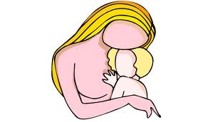
Il percorso delineato in questa unità didattica intende esplorare le interazioni e le comunicazioni madre bambino nei primi mesi di vita, evidenziando l’esistenza di un sistema molto efficiente di scambi emozionali che è essenzialmente non verbale, e che rimane attivo poi per tutto il resto della vita e che rende possibile le comunicazioni nell’ambito delle relazioni basate sull’affettività.
Il percorso parte dall’ enunciato di D.Winnicot “non esiste bambino senza la madre” (1965) che ci
inoltra direttamente nel nostro ambito di analisi e riflessione ovvero, come non sia possibile
pensare lo sviluppo umano al di fuori di una relazione basata sugli affetti.
A partire dall’analisi del contributo degli studi psicoanalitici ( Bion, 1962; Winnicot,1967) che
hanno sottolineato primariamente il ruolo della madre nell’esperienza della condivisione
dell’attività mentale, si analizzeranno i contributi recenti dell’Infant reserch che dimostrano il ruolo attivo svolto dal bambino nella sua attivazione e regolazione (Stern,1985 Trevarthen,1999).
Nei suoi primi studi sull’intersoggettività Trevarthen parte dall’assunto teorico che gli esseri umani nascono con una motivazione e predisposizione innata ad entrare in contatto con le emozioni espresse dagli altri e a condividere con loro le proprie esperienze soggettive (Trevarthen, 1998; 2003; 2005).
Si analizzerà, infine il contributo degli studi di neurobiologia alla comprensione dello sviluppo
affettivo in relazione all’empatia e i neuroni così detti “specchio” (mirror neurons) che sono
essenziali per capire come ci si può sintonizzare sulle comunicazioni affettive degli altri perché
questo sistema dei neuroni si attiva proprio quando il bambino è in grado di mettersi in risonanza
affettiva con le persone che comunicano con lui.

MATERIALI
http://www.consorzionettuno.it/nettuno/i.www.gianfrancobertagni.it/materiali/psiche/concato.pdf
Tesi di dottorato Cap.1 La relazione genitore bambino e le implicazioni sullo sviluppo mentale
eprints-phd.biblio.unitn.it/.../l'intervento_di_supporto_all'interazione_ge...‎

Interazioni e comunicazioni tra madre e bambino Prof.Muscetta
www.associazionemarcoli.it/novita/.../ATTI/4%20-%20MUSCETTA.pdf‎

ARTICOLAZIONE DEL PERCORSO E CONTENUTI

Braimstorming orientato alla rilevazione della percezione del ‘neonato’.
Stesura di un ritratto ‘percepito’ del neonato (abilità, emozioni capacità di relazione (lavoro per piccoli gruppi).

Sfondo integratore:
Film: Bebè di Thomas Balmes. Viaggio silenzioso attorno al mondo dei bambini
Libro “Figli del mondo” a cura di Emilia Bandel Feltrinelli

Analisi dei film ed individuazione delle tematiche- chiave
Attività di documentazione, ricerca e studio:
Bowlby “La teoria dell’attaccamento”
D.Winnicot La madre ‘sufficientemente buona”
C. Trevarthen “L’ intersoggettività innata”
“I segnali affettivi e i primi abbozzi di ‘conversazione’ madre-bambino”
Il contributo di ricerca della neurobiologia: “I neuroni a specchio” Rizzolati.

UD. 3 - IL DONO

In questa unità didattica sarà affrontata la prospettiva assunta dall’Antropologia economica che studia l’economia in rapporto alle diverse culture nel contesto delle società non industrializzate. Saranno presentate le ricerche antropologiche condotte su alcune cerimonie sociali come il potlach e il kula che rappresentano forme di scambi simbolici ed economici tra alcuni gruppi umani. In particolare sarà presentato il “Saggio sul dono” di Marcel Mauss e analizzato lo “ spazio del dono” nella nostra società contemporanea. Il dono rappresenta un sistema di reciproche prestazioni a un tempo libere e costrittive:dare, ricevere ricambiare, crea una circolarità che “obbliga” chi riceve anche se questo non è nell’intenzione di chi dona.

CONTENUTI

U.D. 1 - Antropologia economica ed economia a confronto
U.D. 2– Il dono promotore di relazioni nelle diverse societa’: il potlatch, il kula, M. Mauss e il saggio del dono.
U.D. 3 – Il dono nel contesto attuale

MATERIALE DIDATTICO

Parti scelte del saggio di Stefania De Donatis Antropologia filosofica del dono: uno scambio «simbolico» in:
http://mondodomani.org/dialegesthai/sdd01.htm

Donare per convivere, conferenza sul dono di M. Aime al festival di Pistoia dell’Antropologia contemporanea
http://www.dialoghisulluomo.it/it/eventi/2012/?video=on

Senza dono l'economia è triste e rende infelici – conferenza di Stefano Zamagni, al festival di Pistoia dell’Antropologia contemporanea
http://www.dialoghisulluomo.it/zamagni/senza-dono-leconomia-%C3%A8-triste-e-rende-infelici

M. Mauss, Saggio sul dono, Einaudi - capitolo conclusivo

VALUTAZIONE

Le verifiche saranno effettuate alla fine delle singole unità didattiche e nei singoli ambiti disciplinari. E’ prevista una verifica di carattere interdisciplinare a fine modulo, utilizzando una prova simile alla tipologia della terza prova dell’esame di Stato.

ALLEGATI

Materiale di approfondimento. (Storia/Filosofia)
LO SCAMBIO E LA MONETA
All’inizio fu lo scambio.

Aristotele come è noto ha definito l’uomo come animale politico. Si può dire che tutta l’attività psichica e fisica dell’uomo sia basata sullo scambio. Lo stesso atto del respirare è una forma di scambio. Ogni attività economica è un ricevere dall’ambiente e un dare all’ambiente, purtroppo oggi anche sotto forma di inquinamento.
La polis, avrebbe potuto dire Erodoto, è il dono che i Dori hanno fatto alla Grecia. Essa si pone, nell’antichità, come struttura simmetrica a quella dei grandi imperi fluviali, mesopotamico ed egiziano. La polis ateniese costituisce il modello originario della democrazia : mentre nella realtà politica si differenzia nella polis la figura del cittadino, emerge nella realtà economica quella del mercante libero e indipendente. Queste due figure conferiscono alla polis greca un’energia dinamica e propulsiva mille volte lontana dalla passività dei popoli fluviali.
La Grecia che esce dal Medio Evo Dorico (1200-800 circa a.C.) ha ancora un’economia basata sulla agricoltura, non esclusivamente cerealicola ma specializzata nelle coltivazioni più ricche della vite e dell’ulivo.
La nuova Grecia (700 a.C.),sotto una forte pressione demografica che il suo stesso progresso economico incoraggia, promuove un vasto movimento di colonizzazione in Asia Minore e nella Magna Grecia. Inizia la thalassokratia, il dominio del Mediterraneo, la concorrenza con i Fenici.
Le poleis si integrano nella fitta rete degli scambi, che un florido commercio tesse attraverso tutto il Mediterraneo e agiscono in modo aspramente concorrenziale. Ogni città greca ha la propria o le proprie colonie con cui scambiare materie prime e manufatti .
Lo sviluppo del commercio, dello scambio, e l’importanza che esso assume all’interno della economia, hanno un riflesso a livello culturale- religioso : Zeus, il padre e re degli dei olimpici è il protettore degli stranieri, anche dei mercanti stranieri ; Hermes è il protettore dei viaggiatori e del commercio.
Mezzo di scambio fu la moneta. Secondo Erodoto fu inventata dai Lidi (Storie,I ).
Come è noto la moneta sostituì il sistema del baratto. La crisi del baratto si fece sentire in particolare con la diffusione della agricoltura e dell’allevamento,quando i più diffusi prodotti a disposizione per gli scambi divennero i prodotti agricoli o i capi di bestiame. Per questa ragione venne introdotta la moneta naturale, che consisteva in un bene esistente in natura e apprezzato da tutti, che veniva accettato come strumento di pagamento. Nelle economie pastorali si utilizzavano per es. i capi di bestiame : come è noto il termine pecunia,che in latino significa “moneta”, deriva appunto dal latino pecus, “gregge”.
Quando gli scambi si svilupparono su ampia scala, a seguito della fondazione delle colonie greche in Italia e sulle coste dell’Asia Minore , si abbandonò la moneta naturale e ci si orientò verso l’utilizzo dei metalli nobili, specie l’oro e l’argento. Essi infatti erano apprezzati da tutti per la loro rarità, erano inalterabili, non deperibili,facilmente trasportabili, potevano essere fusi e coniati.
Intorno al 600 a.C. fu il governo di una città ionica, Mileto, a emettere la prima moneta statale o civica apponendovi il proprio simbolo. Nel giro di un secolo la moneta statale si diffuse in tutto il Mediterraneo. In Grecia si diffusero le monete d’oro,argento ed elettro (una lega di oro e di argento), coniate utilizzando i metalli estratti dalle miniere d’oro della Tracia e da quelle d’argento dell’Attica.
La moneta che si affermò come la più importante fu quella di Atene, la dracma, di argento, che portava incisa da una parte la testa della dea Athena con l’elmo e una corona di foglie d’ulivo (pianta sacra alla dea), e dall’altra una civetta (animale sacro alla dea).
Come è noto Aristotele nell’ Etica Nicomachea (V,8) si occupa di reciprocità e di valore della moneta. Il reciproco (tò antipeponthòs) , o meglio la reciprocità, determina il “giusto” secondo la proporzione. Per essa si esige che i beni , che vengono scambiati ,siano valutati prima dello scambio e comparati in base ad un criterio di qualità e di quantità del lavoro necessario per produrli, in modo tale che il valore di quanto l’architetto riceve dal calzolaio(scarpe) sia uguale al valore di quanto il calzolaio riceve dall’architetto (casa). Lo scambio è giusto soltanto se si rispetta la proporzione dei beni e la reciprocità. L’unità di misura con cui stabilire il valore dei beni è il bisogno(chreìa) espresso dalla moneta. Il bisogno è alla radice del vivere sociale degli uomini ed è il fattore che tiene compatta la polis.
Nel Politico (I,2) Aristotele sostiene che né il bruto né il Dio son per natura atti a vivere in società : il primo perché soddisfa per istinto i soli bisogni primari della propria specie, il secondo perché è autosufficiente. Soltanto l’uomo, che è a mezzo tra l’animale e il divino, avverte molteplici bisogni ma non è in grado di soddisfarli da solo, e perciò è per natura un essere sociale e politico che necessita di scambio con i suoi simili.
Sulla genesi della polis in funzione del soddisfacimento dei bisogni si era già espresso Platone in Repubblica (II,369 B sgg.) e in Leggi (III,676 A sgg.). Come è noto Platone propone una Costituzione per Atene distinguendo i cittadini tra filosofi atti a governare e fare le leggi (produrre valori),guerrieri atti a combattere e a difendere la polis ( difendere valori e beni), e lavoratori atti alla produzione e alla lavorazione di beni (produrre beni ).
Con la reciprocità Aristotele specifica quella dimensione di dare in cambio quanto si è ricevuto, che sta alla base della vita della polis e di ogni forma di giustizia distributiva e correttiva. Non da due medici sorge una comunità, ma da un medico e da un contadino, e in generale da “diversi” e non da “uguali” ( Etica Nicomachea, V,8,1133 a sgg.); però -affinché vi sia giustizia- i diversi bisogna portarli ad un livello di uguaglianza: per questo tutti i beni dei quali vi è scambio devono in qualche modo essere comparabili. In vista di ciò è stata istituita la moneta (tò nómisma) ed essa costituisce un medio (tò méson ) o giusto mezzo, infatti commisura ogni cosa, per esempio quante paia di scarpe sono una quantità uguale ad una casa o ad un alimento. Se gli uomini non avessero bisogno di niente, non vi sarebbe lo scambio.
La moneta è diventata per legge un’ espressione del bisogno, e per questo ha il nome di nómisma perché non esiste per natura (phýsis) ma per legge (nómos), e dipende da noi cambiarla o ritirarla dalla circolazione.
Dunque per convenzione la moneta, vale a dire un metallo assunto in una certa quantità, è stata posta come l’equivalente di un certo bisogno, e dunque come l’equivalente di un certo valore, poiché il valore di un bene è definito dal bisogno di quel bene, nel significato di “richiesta” alla quale la produzione di quel bene fa fronte.
La moneta permette il giusto scambio posto a metà tra il danno e il profitto (proprio e altrui).

